**Focaccia**

**Link:** <https://html5-css3-js-2020.000webhostapp.com/js/modulo_01/index.html>

**JavaScript**: Aplicado en secciones:

<https://html5-css3-js-2020.000webhostapp.com/js/modulo_01/dia.html>

<https://html5-css3-js-2020.000webhostapp.com/js/modulo_01/aleatorio.html>

**En la sección día:**

Presenta el plato del día, uno por día cargado para una semana.

Un vector llamado “menu” contiene 7 elementos cada uno correspondiente a un día de la semana. Para conocer el día de la semana actual se utiliza el constructor Date():

var fecha = new Date();

*// Obtiene el dia representado en un entero. 0-->Domingo 6-->Sabado*

indiceMenuSeleccionado = fecha.getDay();

Una vez determinado el día se obtiene el plato del día, almacenado en el vector “menú”.

Con esta información se obtiene la foto, titulo e ingredientes para informar al cliente por si es alérgico a alguno, de los objetos fotoMenu, tituloMenu e ingredientes.

En este punto se hace uso del DOM para manipular el código HTML y el condicional do while para iterar la lista de ingredientes del plato del día:

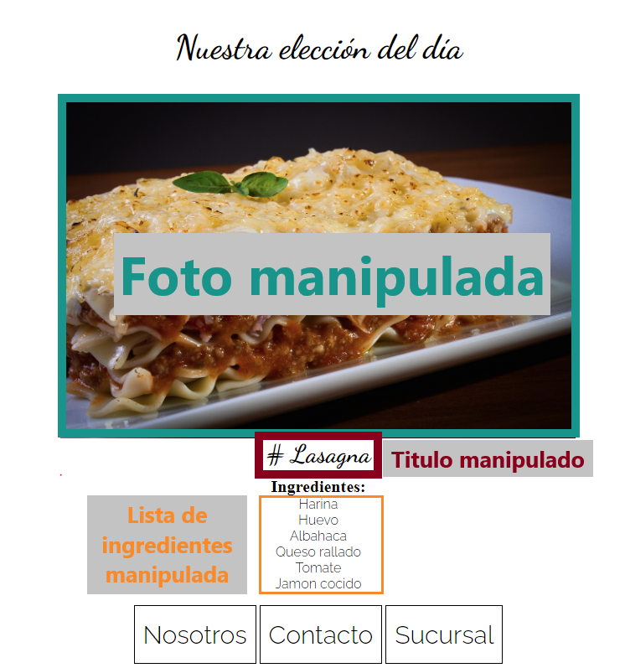

*// Imprime foto en el id fotoAleatorio*

function imprimirFoto(idFoto, indiceMenuSeleccionado){

    var FotoAImprimir = fotoMenuSeleccionado(indiceMenuSeleccionado);

    var Foto = document.getElementById(idFoto);

    Foto.setAttribute('style','background-image: url(' + FotoAImprimir + ')');

}

*// Imprime titulo en el id tituloAleatorio*

function imprimirTitulo(idTitulo, indiceMenuSeleccionado){

    var tituloAImprimir = tituloMenuSeleccionado(indiceMenuSeleccionado);

    var titulo = document.getElementById(idTitulo);

    titulo.innerHTML = tituloAImprimir;

}

*// Imprime ingredientes en el id listaIngredientesAleatorio*

function imprimirIngredientes(idLista, indiceMenuSeleccionado){

    var ingredientesAImprimir = ingredientesMenuSeleccionado(indiceMenuSeleccionado);

    var lista = document.getElementById(idLista);

    var i = 0;

*do*{

        var listaItem = document.createElement('li');

        listaItem.innerHTML = ingredientesAImprimir[i];

        lista.appendChild(listaItem);

    i++;

    }*while*(i<ingredientesAImprimir.length)

**En la sección aleatorio:**

Muestra un plato aleatorio cargado en el vector menú, para cada ingreso del usuario.

La lógica de funcionamiento en la manipulación del HTML con uso del DOM y uso del condicional do while es el mismo. Solo cambia que la obtención del plato ya no esta ligada al día de la semana. Sino que se utiliza del módulo Math para obtener un número aleatorio y luego acotar el resultado, mínimo valor retornado 0 y máximo longitud del vector menu-1 ya que los vectores inician su índice en 0.

function seleccionMenuAleatorio() {

    var indice = Math.floor(Math.random() * (menu.length-1));

*return* indice;

}

Para evitar que al manipular el DOM solo se muestre el ultimo ingrediente, ya que se “pisan”, se añade a cada ingrediente como un hijo mediante appendChild en el condicional do while.

*do*{

        var listaItem = document.createElement('li');

        listaItem.innerHTML = ingredientesAImprimir[i];

        lista.appendChild(listaItem);

    i++;

    }*while*(i<ingredientesAImprimir.length)